Практична робота 3. Функції
Мета роботи
Ознайомитись з основами створення та застосування підпрограм у мові С++ та отримати практичні навички оголошення, визначення та виклику функцій.
Хід роботи
1) Ознайомитися з методичними вказівками до лабораторної роботи та темою "Функції";
2) згідно з варіантом завдання розробити схему алгоритму програми, що демонструє роботу двох функцій;
3) за схемою алгоритму написати програму на мові С++;
4) зробити висновки;
5) підготувати звіт про виконання лабораторної роботи, що включає наступні пункти: номер, тема, мета та хід лабораторної роботи, завдання, схема алгоритму програми, лістинг програми з коментуванням кожної інструкції, результат роботи програми (скріншот), висновки.
Теоретичні відомості та рекомендації до виконання
Використання функцій в мовах програмування надає можливість структуризації програми, її логічного спрощення і організації модульного підходу. Функція є програмним модулем, який приховує в собі частину програмного коду для спрощення загального розуміння програми і можливості множинного використання через простий виклик. Подібну роль у житті виконують всі технічні прилади – при їх використанні нам не доводиться замислюватися про те, з чого вони складаються і як між собою взаємодіють їх компоненти. Нас цікавлять тільки вхідні параметри, вихідні параметри та характеристики об'єкта в цілому. Те саме можна сказати і про функції – під час їх виклику користувач може передати у них ряд параметрів, а результатом виконання буде відповідна дія чи результуючі значення. Головне знати, яку саме задачу виконує функція, що використовується. Принцип модульності є одним з первинних при програмуванні на процедурних мовах, до яких належить мова С, що є основою для С++.
При виконанні завдання до лабораторної роботи студент повинен ознайомитися з особливостями оголошення, визначення та виклику функцій, а також навчитися використовувати отримані раніше знання та навички програмування для реалізації модульного підходу.
Виконання лабораторної роботи починається ознайомленням з теоретичними відомостями про можливості, що надаються мовою С++ при роботі з функціями. Потім студент приступає до розробки схеми алгоритму програми. За схемою алгоритму виконується написання програми мовою С++.
У висновках до звіту студент повинен розкрити призначення теми "Функції". Висновок має бути поданий в формі пояснення сфери застосування вивченого матеріалу згідно із розумінням його студентом.
Завдання для самостійного виконання
Розробити схему алгоритму та написати програму, що включає оголошення визначення та демонстрацію роботи через виклик двох функцій, опис яких наведено у табл. 10.1 відповідно до варіанта завдання.
Таблиця 10.1
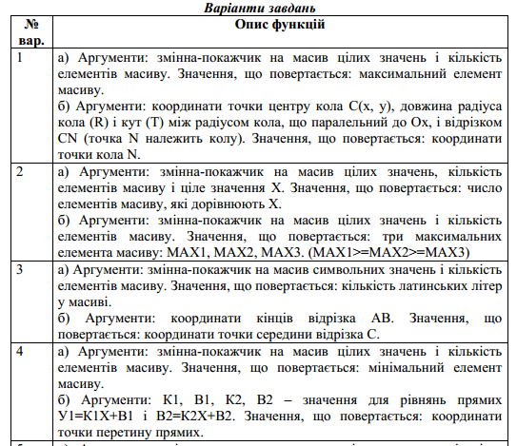
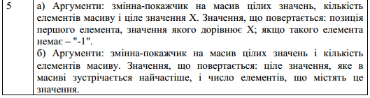
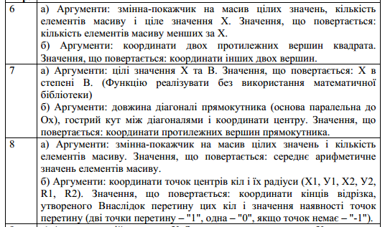
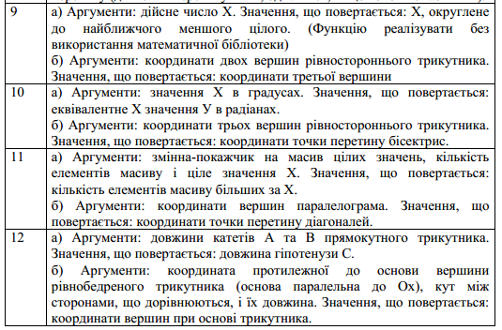
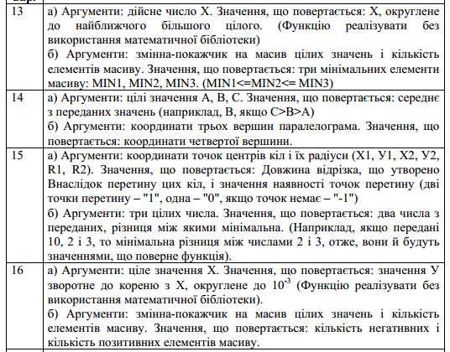
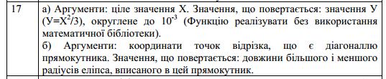
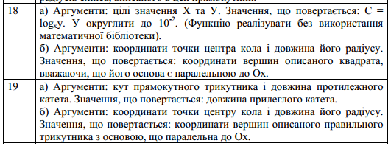
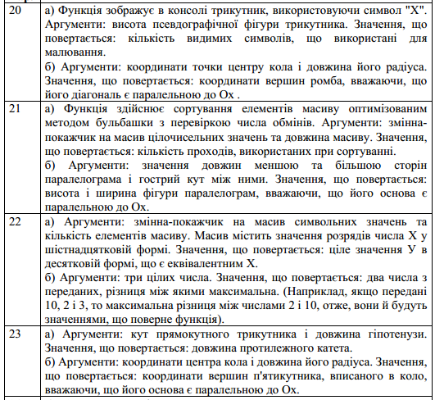
Приклад виконання завдання
Розробити схему алгоритму та написати програму, що включає оголошення, визначення та демонстрацію роботи через виклик двох функцій, опис яких наведено нижче:
а) аргументи функції: змінні х та у. Значення, що буде повернено: сума квадратів змінних х і у.
б) аргументи функції: покажчик на масив і число елементів масиву. Значення, що буде повернено: значення першого та останнього елементів масиву.
Згідно із завданням розробимо схему алгоритму (рис. 10.1).
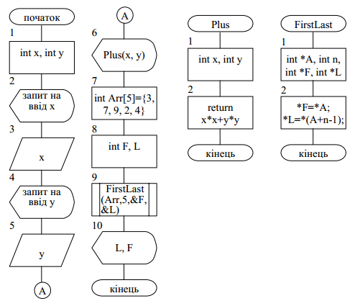
Рис. 5.13. Схема алгоритму програми, що демонструє роботу з функціями
За схемою алгоритму напишемо програму на мові С++:
#include<stdio.h> //підключення бібліотеки вводу/виводу
//оголошення функціїотримання суми квадратів х та у
int Plus(int x, int y);
//оголошення функції отримання значень першого і останнього елементів
//масиву
void FirstLast(int *A, int n, int *F, int *L);
void main() //оголошення та визначення головноїфункції
{
int x, y; //оголошення цілочисельних змінних
printf("Enter the x value:"); //вивід запиту користувачу
scanf("%i", &x); //отримання значення від користувача
printf("Enter the y value:"); //вивід запиту користувачу
scanf("%i", &y); //отримання значення від користувача
//вивід результату виклику функції Pow()
printf("X^2+Y^2=%i\r\n", Plus(x, y));
//оголошення цілочисельного масиву Arr з розмірністю 5 елементів
int Arr[5]={3, 7, 9, 2, 4};
//оголошення змінних для отримання першого та останнього елементів масиву
int F, L;
FirstLast(Arr, 5, &F, &L); //виклик функції FirstAndLast()
//вивід значень першого та останнього елементів масиву Arr на консоль
printf("Arr[0]=%i; Arr[4]=%i\r\n", F, L);
}
//визначення функції отримання суми квадратів х і у
int Plus(int x, int y)
{
return x*x+y*y; //повернення результату розрахунку у місце виклику
}
//визначення функціїотримання першого та останнього елементів масиву
void FirstLast(int *A, int n, int *F, int *L)
{
*F=*A; //переприсвоювання значення через покажчик
*L=*(A+n-1); //переприсвоювання значення через покажчик
}
Результат виконання програми буде наступним:
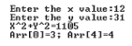
Питання для підготовки до захисту лабораторної роботи
1) Що таке функція?
2) Що називають аргументами функції?
3) Наведіть приклад формату оголошення функції.
4) Чи можна визначення і оголошення функції робити без розділення?
5) Що таке виклик функції?
6) Яку функцію називають рекурсивною?
7) У чому полягає властивість перевантаження функції?
8) Що таке область видимості змінної?
9) Що таке клас пам'яті змінної?

